Ultraäänitutkimukset Oulaskankaan aluesairaalan kuvantamisen yksikössä

Ultraäänitutkimuksia Oulaskankaalla tekee radiologi kahtena päivänä viikossa (ma ja to) ja sonograaferi kahtena päivänä viikossa (ti ja ke). Iltaisin, perjantaisin tai viikonloppuisin ultraäänitutkimuksia ei ole tarjolla.

Ultraäänitutkimusten valikoima radiologin työpäivinä (maanantait ja torstait klo 9–14)

* Kaikki tavanomaiset diagnostiset (radiologiset) ultraäänitutkimukset
* Pinnalliset ohutneulanäytteet (esim. kilpirauhanen, pinnalliset imusolmukkeet)
* Pinnalliset karkeaneulanäytteet (esim. pinnalliset patit, pinnalliset imusolmukkeet)
* Pleuradreenit ja-punktiot, ascitesdreenit ja -punktiot
* Pinnallisten abskessien dreneeraukset ja punktiot
* Seroomapunktiot

Ultraäänitutkimusten valikoima sonograaferin työpäivinä (tiistait ja keskiviikot klo 8–16)

* Vatsan alueen diagnostiset ultraäänitutkimukset (esim. koko vatsan uä, ylävatsan uä, alavatsan uä, virtsaelinten uä).

Oberon-ajanvaraus:

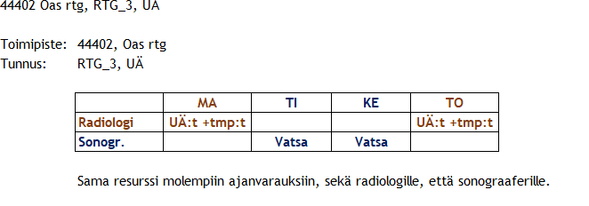

Oulaskankaan alueen terveyskeskukset varaavat tutkimusajan Oulaskankaan kuvantamisen sihteeriltä numerosta **08 315 7619**.

Ultraäänitutkimukset, joita ei tehdä Oulaskankaan aluesairaalassa lainkaan

* Rintojen uä (aika varataan soittamalla Ylivieskan terveyskeskukseen numeroon 08 419 5224)
* Siittimen verenvirtauksen Doppler-uä (Oys)
* Tehosteaineultraäänet eli varjoaineultraäänet (Oys)
* Syvät ohutneula- ja karkeaneulanäytteet, esim. vatsan sisäelimet tai syvällä sijaitsevat kasvaimet (Oys)
* Syvien abskessien dreneeraukset ja punktiot (Oys)

Edellä mainituista tutkimukset muut paitsi rintojen uä, varataan soittamalla Oysin kuvantamisen ajanvarauskeskukseen 040 581 1728.

Mikäli olet varaamassa potilaalle aikaa Oulaskankaalle ultraäänitutkimukseen etkä ole varma, kuuluuko tutkimus Oulaskankaan palveluvalikoimaan, voit kysyä asiaa Oulaskankaan kuvantamisen sihteeriltä numerosta **08 315 7619**.

Päivystyksellisistä ultraäänitutkimuksista tehdään virka-aikana lähete NeaRisiin ja varmistetaan Oulaskankaan kuvantamisen sihteeriltä numerosta 08 315 7619, että onnistuuko tutkimus ja mihin aikaan. Jos on tarve saada ultraäänitutkimus iltaisin, perjantaisin tai viikonloppuisin, niin potilas lähetetään Oysin päivystyskeskukseen, missä arvioidaan tutkimuksen/toimenpiteen tarve.

Erillinen ohje Pohteen eteläisen alueen terveyskeskuksiin: [Päivystyksellinen alaraajalaskimoiden ultraäänitutkimus syvälaskimo-tukosta epäiltäessä](https://www.ppshp.fi/dokumentit/_layouts/15/WopiFrame.aspx?sourcedoc=%7BDC54CDF9-74F3-4D22-83AF-8DC71730306F%7D&file=P%C3%A4ivystyksellinen%20alaraajalaskimoiden%20ultra%C3%A4%C3%A4nitutkimus%20syv%C3%A4laskimotukosta%20ep%C3%A4ilt%C3%A4ess%C3%A4%20Pohteen%20etel%C3%A4inen%20alue%20kuv%20til.docx&action=default&DefaultItemOpen=1).